UNIVERSITÄT
BAYREUTH
Seminar „Übungen im Vortragen –OC“

Zucker aus chemischer Sicht
Timo Seltmann, WS 18/19
Gliederung
1 Produktion von „Haushaltszucker“ 1
2 Zucker aus chemischer Sicht 2
2.1 Von der Fischer-Projektion zur Haworth-Schreibweise 3
2.2 Disaccharide in der Haworth-Schreibweise 3

Einstieg: Jeder der in einer WG wohnt kennt folgende Situation: man sitzt mit den Mitbewohnern zusammen und trinkt ein paar Bier. Irgendwann kommt einer auf die Idee, man könnte doch Cocktails trinken und spontan wird die WG nach passenden Zutaten abgesucht. Der Klassiker unter den Cocktails ist der Caipirinha, für den man lediglich Eis, Pitu, Limetten und Rohr-Zucker benötigt. Wie in jeder guten WG ist eine Flasche Pitu immer vorrätig und auch die anderen Zutaten können schnell gefunden werden. Lediglich der Rohr-Zucker ist nicht aufzufinden und scheint das Vorhaben einen leckeren Cocktail zu mixen scheitern zu lassen. Wäre da nicht die schlaue Mitbewohnerin, die vorschlägt einfach Haushaltszucker zu verwenden. Ihr Argument, der Haushaltszucker und der Rohr-Zucker unterscheiden sich nicht, sollen im Folgenden untersucht werden.
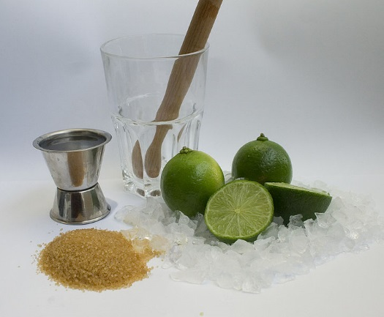
Abb. 1: Zutaten Caipirinha [1]

Produktion von „Haushaltszucker“
Zucker kann aus unterschiedlichen Quellen gewonnen werden. Bei der Gewinnung von Zucker aus Zucker-Rüben (Beta vulgaris subsp. vulgaris) beginnt die Ernte der Zucker-Rüben im Herbst. Nach der Ernte werden die Rüben gereinigt und in Fabriken gebracht, wo die zu Schnitzeln zerkleinert werden. Im Anschluss wird der Zucker durch Wasser-Zugabe herausgelöst und man erhält den sogenannten Roh-Saft mit einem Zucker-Gehalt von 13 – 15%. Durch Zugabe von Kalk-Milch und Kohlensäure werden die organischen Bestandteile entfernt. Das entstehende Produkt wird Dünn-Saft genannt, welchem im folgenden Schritt Wasser entzogen wird, wodurch Sirup mit einem Zucker-Gehalt von ungefähr 70% entsteht. Durch weiteres Eindampfen und Zugabe von Kristallisationskeimen wird die Kristall-Bildung eingeleitet. Durch Zentrifugation und mit Hilfe von Wasser-Dampf werden die Zucker-Kristalle vom Sirup getrennt und weißer Zucker wird erhalten.
Der zweite industriell genutzte Rohstoff für die Zucker-Gewinnung ist das Zucker-Rohr (Saccharum officinarum). Für die Erzeugung von Zucker aus Zucker-Rohr müssen die gleichen Schritte durchlaufen werden wie bei der Produktion von Zucker aus Zucker-Rüben.
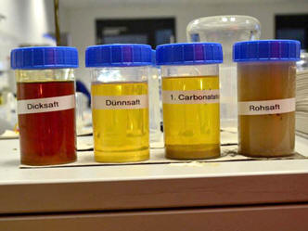
Abb. 2: Veränderungen vom Roh-Saft zum Dick-Saft [2]

Zucker aus chemischer Sicht
Da es keine Unterschiede bei der Herstellung von Zucker aus Zucker-Rüben und Zucker-Rohr gibt, werden im Folgenden die Moleküle betrachtet, aus denen sich Zucker auf Teilchen-Ebene zusammensetzt.
Spricht man umgangssprachlich von „Zucker“, ist der Haushaltszucker (Saccharose) gemeint. In der Chemie ist der Begriff „Zucker“ weiter gefasst und beschränkt sich nicht nur auf Saccharose. Saccharose besteht chemisch gesehen als Disaccharid (Zweifach-Zucker) aus den zwei Monosacchariden (Einfach-Zucker) Glucose und Fructose. Glucose und Fructose haben beide die gleich Summen-Formel. Da beide 6 Kohlenstoff-Atome besitzen spricht man bei beiden von Hexosen. Glucose besitzt allerdings eine Aldehyd-Gruppe und wird deshalb als Aldose bezeichnet, wohingegen Fructose eine Keto-Gruppe besitzt und deshalb als Ketose bezeichnet wird.
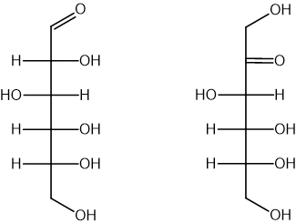
Abb. 3: Glucose (links) und Fructose (rechts) sind Struktur-Isomere (Konstitutionsisomere)

Von der Fischer-Projektion zur Haworth-Schreibweise
Möchte man ein Disaccharid als Fischer-Projektion angeben, stößt man an die Grenzen dieser Darstellungsform. Aus diesem Grund ist es besser die Harworth-Schreibweise zu verwenden, die den cyclischen Charakter von Glucose und Fructose angibt. Um von der linearen Form (Fischer-Projektion) zur cyklischen Form (Haworth-Schreibweise) zu kommen, sind verschiedene Schritte notwendig. Die im Folgenden gezeigt werden.
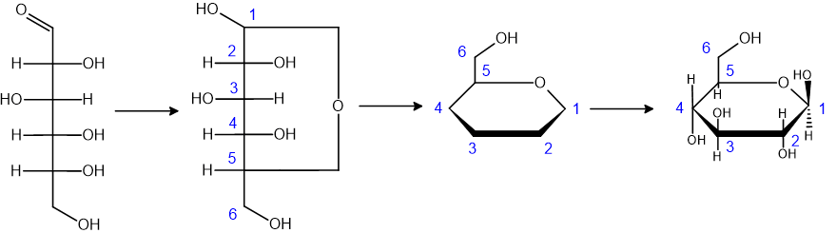
Abb. 4: Umwandlung der Schreibweisen: Fischer-Projektion in Haworth-Schreibweise
Die Änderung der Fischer-Projektion zur Haworth-Schreibweise von Fructose erfolgt analog zu der Vorgehensweise von Glucose

Disaccharide in der Haworth-Schreibweise
Aus den beiden Monosacchariden Glucose und Fructose erhält man durch Wasser-Abspaltung das Disaccharid Saccharose.
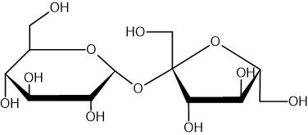
Abb. 5: Haworth-Schreibweise von Saccharose
Zusammenfassung:
  - Herstellung von Zucker aus Zucker-Rüben und Zucker-Rohr unterscheidet sich nicht in den Produktionsschritten.
  - Glucose und Fructose sind Struktur-Isomere.
  - Zucker aus Zucker-Rüben und Zucker-Rohr unterscheidet sich nicht auf Teilchen-Ebene.
  - Zucker bezeichnet umgangssprachlich Haushaltszucker = Saccharose. Zucker aus chemischer Sicht ist ein weiter gefasster Begriff und beschränkt sich nicht nur auf Haushaltszucker.

Abschluss: Zucker aus Zucker-Rüben oder aus Zucker-Rohr unterscheidet sich weder in der Verarbeitung noch in der chemischen Zusammensetzung. Aus diesem Grund kann sowohl Zucker aus Zucker-Rohr als auch Zucker aus Zucker-Rüben für den Caipirinha verwendet werden. Dennoch lohnt es sich aus Sicht des Autors, immer alle Zutaten für einen Caipirinha zuhause zu haben, damit einem schönen Abend mit den Mitbewohnern nicht mehr im Wege steht.
Quellen:
- Caipirinha: https://commons.wikimedia.org/wiki/File:Zutaten_caipirinha.jpg?uselang=de; Urheber: Cristian „VisualBeo“ Horvat; Lizenz: „Namensnennung – Weitergabe unter gleichen Bedingungen 2.0 Deutschland“; 26.06.2020
- https://www.rwb-essen.de/wp/wp-content/uploads/2016/12/rwb-essen-besuch-der-zuckerfabrik-euskirchen-5.jpg (27.02.2019)
- https://www.nordzucker.com/verbraucher/ueber-zucker/zuckerherstellung-schritt-fuer-schritt.html (27.02.2019)
- https://hs-flensburg.de/ct/born/intern/Zuckertechnologie/%DCber%20den%20Zucker.pdf (27.02.2019) (Quelle verschollen; 26.06.2020)
- https://www.diamant-zucker.de/wissen/zuckerherstellung/ (27.02.2019)
- https://www.klett.de/alias/1010396 (12.03.2019)
- https://www.rwb-essen.de/wp/index.php/besuch-der-diamant-zuckerfabrik/ (27.02.2019)

